Si en sensors no aparecen los valores de los ventiladores “rpm” solucionar el problema.
Probar a añadir en el grub dentro de GRUB_CMDLINE_LINUX_DEFAULT, la siguiente frase:
acpi_enforce_resources=lax
Reiniciar, y probar sensors
Si esto no funciona, activar en la bios las opciones de UEFI-CSM, y probar

Si no hemos conseguido ver los valores en sensors, probar a ejecutar “sudo sensors-detect”
Si no vemos los ventiladores en “sensors” no seguir con los siguientes pasos.

Pwmconfig

Ejecutar en consola “pwmconfig”
El asistente nos ayudará a identificar los ventiladores controlables, en algunos pasos nos pedirá la confirmación del ventilador parado.

Al finalizar, nos preguntará como seguir o finalizar:
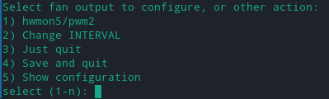
Necesitamos seleccionar la opción 1 para configurar los parametros del sensor.
Porque si no lo hacemos no nos va a crear el contenido en el fichero /etc/fancontrol (mucha gente se queja en foros que al guardar con la opción 4 el fichero aparece vacío, y es precisamente por esto)
Si seleccionamos el sensor nos preguntará por los parametros:
- Primero nos preguntará cual es el sensor que toma como referencia para controlar el ventilador.
(Podemos averigüar dentro de “/sys/devices/platform/” podemos ver todos los sensores con sus etiquetas y valores)

- below which the fan should spin at minimum speed (20):
Nos está preguntando cual es el umbral de temperatura mínima para dejar el ventilador parado.

- over which the fan should spin at maximum speed (60):
Nos está preguntando cual es el umbral de temperatura máxima para mantener el ventilador a máxima potencia.

- Enter the PWM value (0-255) to use when the temperature is over the high temperature limit (255):
Pregunta cual es valor PWM (corriente pulsada) que ha de aplicar en el ventilador para su máxima potencia.
Esto nos puede servir si queremos silencia un poco el ventilador.

Terminado todo esto, nos vuelve a aparecer el mismo menú de antes.

Si revisamos el fichero generado con un cat, veremos algo así
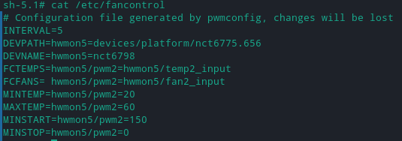
Llegados a este punto, activamos el servicio y lo comprobamos
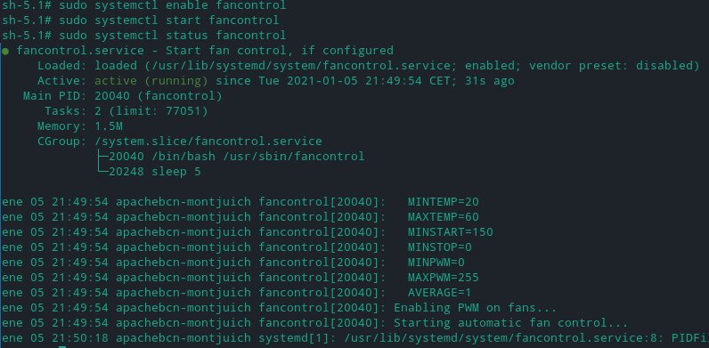
Y solo nos quedaría someter a estrés a la cpu y ver si el ventilador varia su velocidad.

